[Название документа]

SPecialiST RePack | [Адрес организации]

[Подзаголовок документа]

Илья Политов

[Год]

# Исходные данные

Структурная схема.

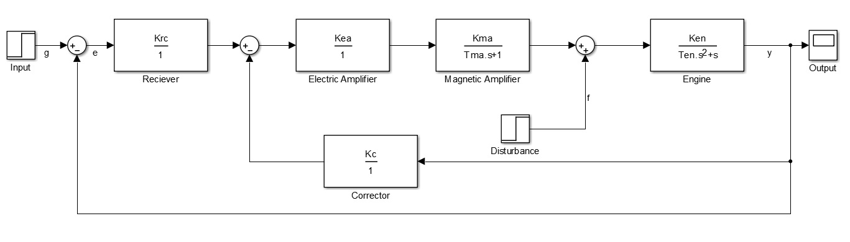

Передаточные функции звеньев неизменяемой части системы.

$$W_{дв}\left(S\right)=\frac{K_{дв}}{T_{дв}S^{2}+S}; W_{му}\left(S\right)=\frac{K_{му}}{T_{му}S+1}; W_{эу}\left(S\right)=K_{эу};{ W}_{пр}\left(S\right)=K_{пр}$$

Требования к качеству процессов управления.

1. Допустимая ошибка в установившемся режиме **eуст**.
2. У управляемой переменной y(t) при единичном импульсном воздействии и Н.Н.У.:
   1. Допустимое время регулирования **tр**.
   2. Допустимое перерегулирование **σ**

Числовые данные.

$$K_{дв}=10\left[\frac{\frac{гр}{с}}{В}\right]; T_{дв}=1.2\left[c\right];K_{му}=7\left[-\right];T_{му}=0.3\left[с\right]; K_{пр}=2\left[с\right];$$

$${\dot{g}}_{уст}=50 \left[\frac{гр}{с}\right]; e_{уст}=0.5\left[гр\right]; t_{р.д.}=3.5\left[с\right]; {σ }_{доп}=30\%$$

Задание.

1. Записать ДУ, рассчитать и построить временные динамические характеристики звеньев неизменяемой части системы, а также все виды частотных характеристик этих звеньев.
2. Определить наименьший потребный коэффициент передачи электронного усилителя Кэу из условия обеспечения допустимой ошибки.
3. Выяснить возможность обеспечения требуемой точности в установившемся режиме без введения корректирующих устройств путем определения диапазона измерения Кэу из условия устойчивости. При этом воспользоваться критерием Гурвица.
4. **Провести синтез линейной САУ методом ЛЧХ при заданной точности в установившемся режиме из условия обеспечения заданных показателей качества переходной функции в режиме управления $t_{р}≤t_{р.д.}$, $σ≤σ_{доп}$. Выбрать принципиальную схему технической реализации корректирующего устройства и рассчитать ее параметры.**
5. **Построить переходную функцию по управляемой переменной и определить действительные показатели качества в режиме управления.**
6. **Построить импульсную переходную функцию по управляемой переменной в режиме стабилизации и определить ее показатели качества $у_{max}; t_{р}=\frac{y\left(t\right)}{\left|у_{max}\right|}≤∆, ∆=0.05*\left|у_{max}\right|$**
7. Сделать выводы о степени соответствия синтезированной системы требованиям качества.

# 1 задание. Расчет характеристик звеньев.

## Приемник

$${ W}_{пр}\left(S\right)=K_{пр}=0.2$$

1. Звено является безынерционным.
2. Составим дифференциальное уравнение приемника:
$${ W}_{пр}\left(S\right)=\frac{Y(s)}{U(S)}\underset{⇒}{} Y\left(S\right)={ W}_{пр}\left(S\right)*U(S)$$

3. Перейдем во временную область:
$$y\left(t\right)=K_{пр}*u\left(t\right)=0.2*u(t)$$

4. Переходная функция приемника:
5. Импульсная переходная функция
6. Амплитудно-фазовая характеристика
7. Вещественная и мнимая части АФХ
8. Амплитудно-частотная характеристика
$$А\left(ω\right)=\sqrt{P^{2}\left(ω\right)+Q^{2}\left(ω\right)}=K_{пр}=0.2$$

9. Фазово-частотная характеристика
$$ϕ\left(ω\right)=arctg\frac{Q\left(ω\right)}{P\left(ω\right)}=0$$

10. Логарифмические Амплитудная и Фазовая характеристики

$$L\left(ω\right)=20*\log\left(K_{пр}\right)=20*\log\left(0.2\right)=-0.7$$

$$φ\left(ω\right)=0$$

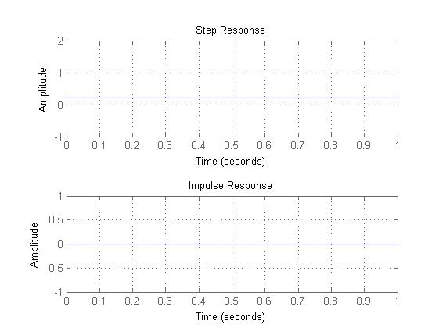

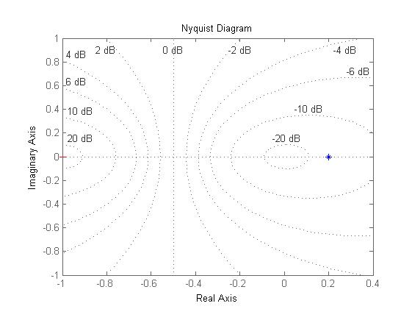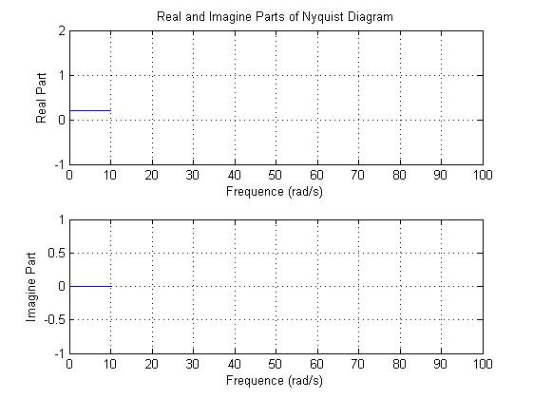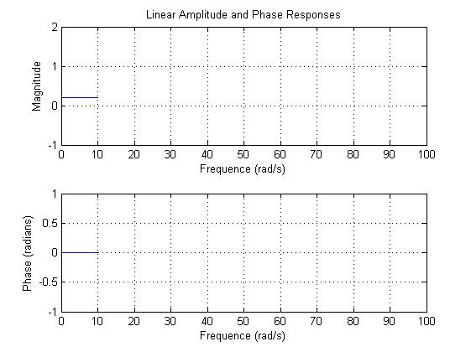

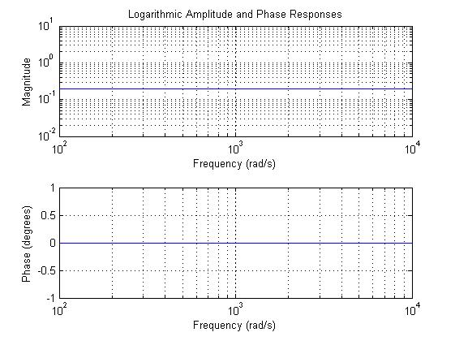

## Магнитный усилитель

$W_{му}\left(S\right)=\frac{K_{му}}{T_{му}S+1}=\frac{7}{0.3*S+1}$

1. Звено является безынерционным.
2. Составим дифференциальное уравнение приемника:
$${ W}_{му}\left(S\right)=\frac{Y(s)}{U(S)}\underset{⇒}{} Y\left(S\right)=\frac{7}{0.3*S+1}*U\left(S\right)\underset{⇒}{} Y\left(S\right)*0.3*S+Y(S)=7*U(S)$$

3. Перейдем во временную область:
$$0.3*\frac{dy}{dt}+y\left(t\right)=7*u(t)$$

4. Переходная функция приемника:
5. Импульсная переходная функция
6. Амплитудно-фазовая характеристика
7. Вещественная и мнимая части АФХ
8. Амплитудно-частотная характеристика
$$А\left(ω\right)=\sqrt{P^{2}\left(ω\right)+Q^{2}\left(ω\right)}=\sqrt{{\left(\frac{K_{му}}{T_{му}^{2}ω^{2}+1}\right)}^{2}+{\left(\frac{K_{му}T_{му}ω}{T_{му}^{2}ω^{2}+1}\right)}^{2}}=\frac{K_{му}}{\sqrt{1+T_{му}^{2}ω^{2}}}=\frac{7}{\sqrt{1+0.09ω^{2}}}$$

9. Фазово-частотная характеристика
$$ϕ\left(ω\right)=arctg\frac{Q\left(ω\right)}{P\left(ω\right)}=arctg\left(\frac{\frac{K_{му}}{T_{му}^{2}ω^{2}+1}}{\frac{K_{му}T_{му}ω}{T_{му}^{2}ω^{2}+1}}\right)=-arctg\left(T_{му}*ω\right)=-arctg(0.3ω)$$

10. Логарифмические Амплитудная и Фазовая характеристики

$$L\left(ω\right)=20*\log\left(\frac{K_{му}}{\sqrt{1+T_{му}^{2}ω^{2}}}\right)=20*\log{\frac{7}{\sqrt{1+0.09ω^{2}}}}$$

$$φ\left(ω\right)=-arctg\left(T_{му}*ω\right)=-arctg(0.3ω)$$

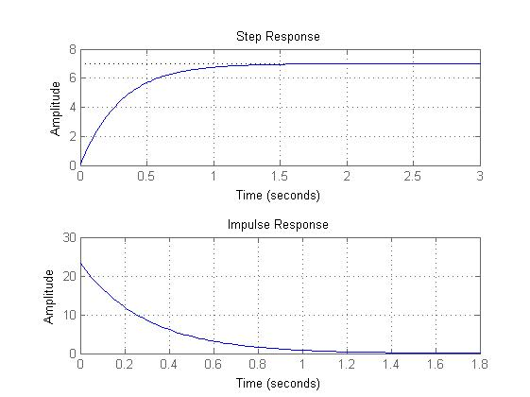

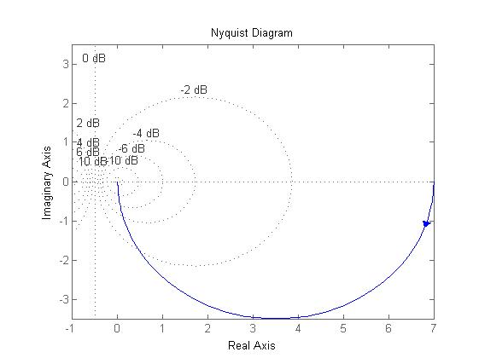

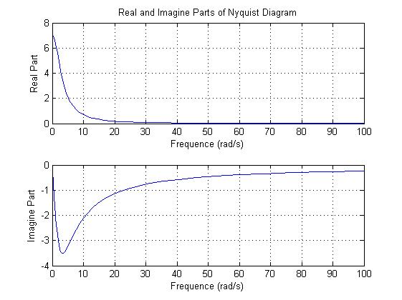

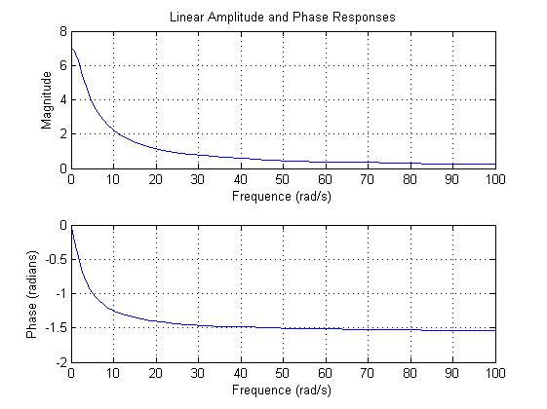

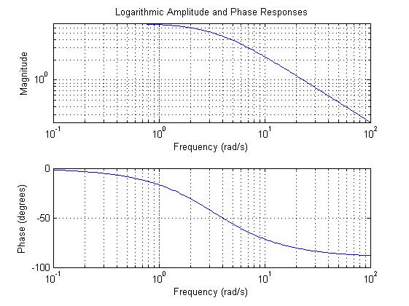

## Электродвигатель

$W_{дв}\left(S\right)=\frac{K_{дв}}{T_{дв}S^{2}+S}=\frac{10}{1.2*S^{2}+S}$

1. Звено является безынерционным.
2. Составим дифференциальное уравнение приемника:
$${ W}_{дв}\left(S\right)=\frac{Y(s)}{U(S)}\underset{⇒}{} Y\left(S\right)=\frac{10}{1.2*S^{2}+S}*U\left(S\right)\underset{⇒}{} Y\left(S\right)*1.2*S^{2}+Y\left(S\right)*S=10*U(S)$$

3. Перейдем во временную область:
$$1.2*\frac{d^{2}y}{dt^{2}}+\frac{dy}{dt}=10*u(t)$$

4. Импульсная переходная функция
$$k\left(t\right)=L^{-1}\left\{W_{дв}\left(S\right)\right\}=L^{-1}\left\{\frac{10}{1.2*S^{2}+S}\right\}=K_{дв}\left(1-e^{\frac{-t}{T_{дв}}}\right)=10(1-e^{-\frac{t}{1.2}})$$

5. Переходная функция
$$h\left(t\right)=\int_{0}^{t}{k\left(t\right)dt=\int_{0}^{t}{K_{дв}\left(1-e^{\frac{-t}{T_{дв}}}\right)dt=K_{дв}\left[t-T_{дв}\left(1-e^{-\frac{t}{T_{дв}}}\right)\right]=10\left(t-1.2\left(1-e^{-\frac{t}{1.2}}\right)\right)}}$$

6. Амплитудно-фазовая характеристика
$$W\left(jω\right)=\frac{K_{дв}}{{-T}_{дв}ω+jω}=\frac{10}{-1.2ω+jω}$$

7. Вещественная и мнимая части АФХ
$$P\left(ω\right)=\frac{K_{дв}*T_{дв}}{-(1+T_{дв}^{2}ω^{2})}=\frac{12}{-(1+1.44ω^{2})}; Q\left(ω\right)=\frac{K_{дв}}{ω(1+T_{дв}^{2}ω^{2})}=-\frac{12}{ω(1+1.44ω^{2})}$$

8. Амплитудно-частотная характеристика
$$А\left(ω\right)=\sqrt{P^{2}\left(ω\right)+Q^{2}\left(ω\right)}=\sqrt{{\left(\frac{K_{дв}*T_{дв}}{-(1+T_{дв}^{2}ω^{2})}\right)}^{2}+{\left(\frac{K_{дв}}{ω(1+T_{дв}^{2}ω^{2})}\right)}^{2}}=\frac{K_{дв}}{ω\sqrt{1+T_{дв}^{2}ω^{2}}}=\frac{10}{ω\sqrt{1+1.44ω^{2}}}$$

9. Фазово-частотная характеристика
$$ϕ\left(ω\right)=arctg\frac{Q\left(ω\right)}{P\left(ω\right)}=arctg\left(\frac{\frac{K_{дв}}{ω(1+T_{дв}^{2}ω^{2})}}{\frac{K_{дв}*T_{дв}}{-(1+T_{дв}^{2}ω^{2})}}\right)=-arctg\left(\frac{1}{T_{дв}ω}\right)=-arctg(0.83ω)$$

10. Логарифмические Амплитудная и Фазовая характеристики

$$L\left(ω\right)=20*\log\left(\frac{K_{дв}}{ω\sqrt{1+T_{дв}^{2}ω^{2}}}\right)=20*\log{\frac{10}{ω\sqrt{1+1.44ω^{2}}}}$$

$$φ\left(ω\right)=-\frac{pi}{2}-arctg\left(\frac{1}{T_{дв}ω}\right)=-\frac{pi}{2}-arctg(0.83ω)$$

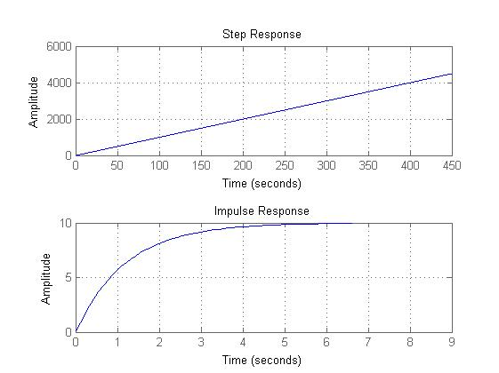

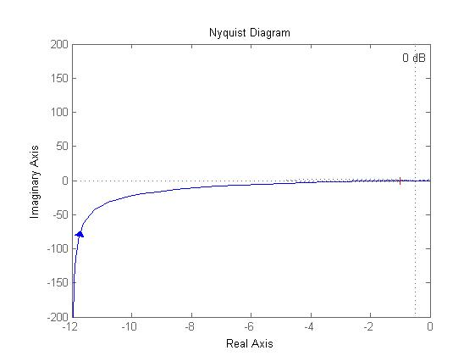

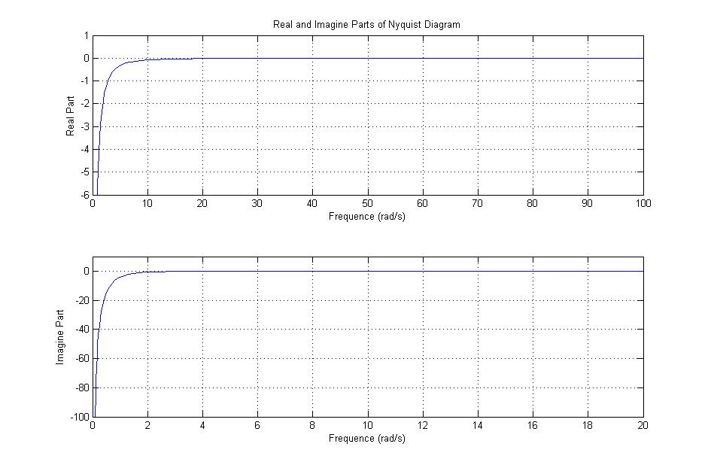

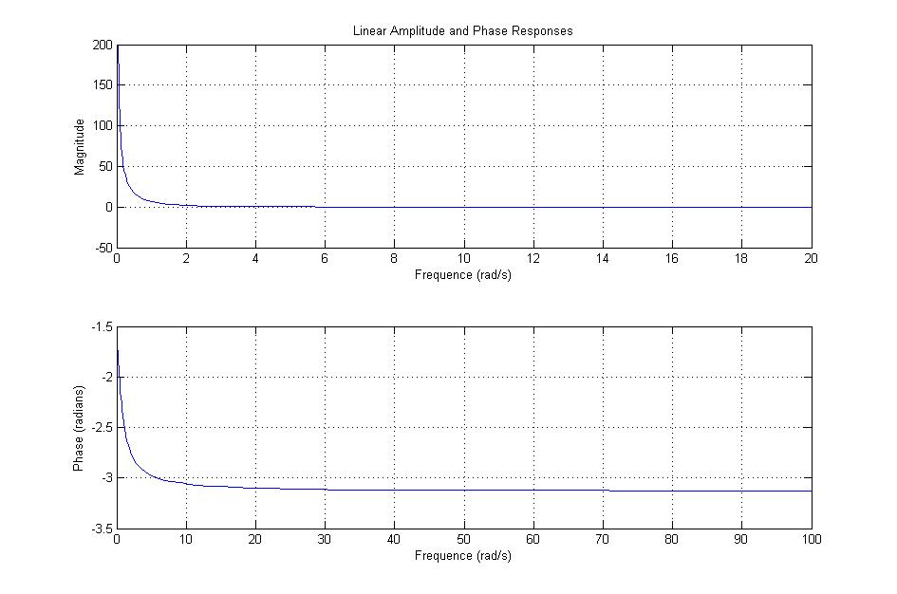

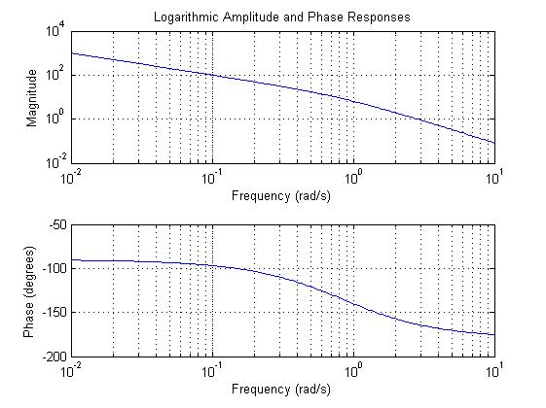

# 2 задание. Определение наименьшего значения Kэу.

Рассмотрим систему без корректирующего устройства:

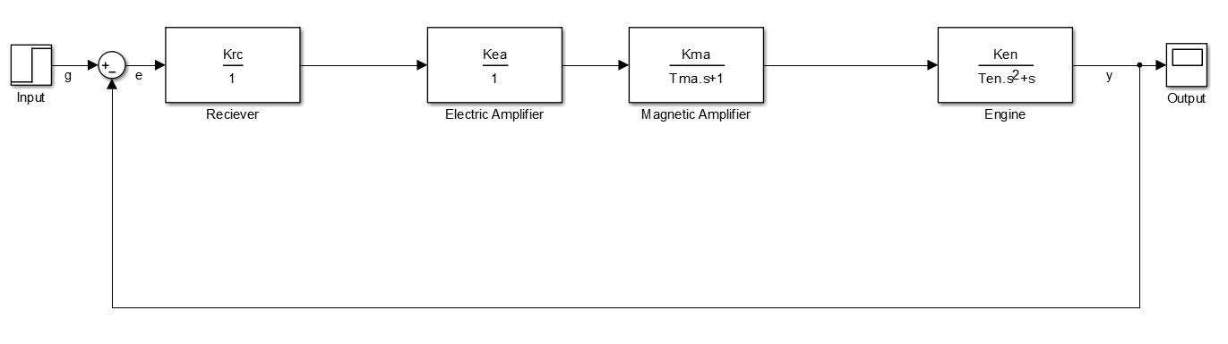

Задающее воздействие имеет вид: $\dot{{g\left(t\right)=g}_{0}+g}t$

Передаточная функция разомкнутой системы: $W_{раз}\left(S\right)=W_{пр}\left(S\right)W_{му}\left(S\right)W_{эу}\left(S\right)W_{дв}\left(S\right)$

П.Ф. замкнутой системы, относительно задающего воздействия:

$$Ф_{yg}\left(S\right)=\frac{W_{раз}\left(S\right)}{1+W_{раз}\left(S\right)}=\frac{W_{пр}\left(S\right)W_{му}\left(S\right)W_{эу}\left(S\right)W_{дв}\left(S\right)}{1+W_{пр}\left(S\right)W_{му}\left(S\right)W_{эу}\left(S\right)W_{дв}\left(S\right)}=\frac{Y\left(S\right)}{G\left(S\right)}$$

П.Ф. замкнутой системы, относительно ошибки:

$$Ф_{eg}\left(S\right)=\frac{1}{1+W_{раз}\left(S\right)}=\frac{G\left(S\right)-Y(S)}{G(S)}=1-Ф_{yg}(S)$$

Тогда, П.Ф. разомкнутой системы будет иметь вид:

$$W_{раз}\left(S\right)=\frac{K_{пр}K_{му}K_{эу}K_{дв}}{S\left(T_{дв}S+1\right)(T_{му}S+1)}$$

Таким образом, П.Ф. замкнутой системы относительно ошибки:

$$Ф_{eg}\left(S\right)=\frac{1}{1+\frac{K_{пр}K_{му}K_{эу}K_{дв}}{S\left(T_{дв}S+1\right)(T_{му}S+1)}}=\frac{S\left(T_{дв}S+1\right)(T_{му}S+1)}{S\left(T_{дв}S+1\right)(T_{му}S+1)+K_{пр}K_{му}K_{эу}K_{дв}}$$

Разложим $Ф_{eg}\left(S\right)$ в Ряд Тейлора:

$$Ф_{eg}=C_{0g}+C_{1g}+\frac{C_{2g}}{2!}S^{2}+..+\frac{C_{ng}}{n!}S^{n} , где:$$

$$C_{0g}={\left.Ф_{eg}\left(S\right)\right|}_{s=0};C_{1g}={\left.\frac{dФ_{eg}\left(S\right)}{dS}\right|}_{s=0};C_{2g}={\left.\frac{d^{2}Ф_{eg}\left(S\right)}{dS^{2}}\right|}_{s=0};…$$

Изображение ошибки: $E\left(S\right)=C_{0g}G\left(S\right)+C_{1g}S*G\left(S\right)+\frac{C_{2g}}{2!}S^{2}G\left(S\right)+…$

Во временной области: ${e_{g0}(t)=C}_{0g}G\left(t\right)+C_{1g}\frac{dg(t)}{dt}+\frac{C_{2g}}{2!}\frac{d^{2}g(t)}{dt^{2}}+…$

В данном системе: ${\dot{g}}_{уст}=const \underset{⇒}{}\ddot{g}=\overset{⃛}{g}=..=g^{n}=0$

Следовательно, уравнение ошибки имеет вид: ${e_{g0}(t)=C}_{0g}G\left(t\right)+C_{1g}\frac{dg(t)}{dt}$

Найдем коэффициенты ошибок:

$$C_{0g}={\left.\frac{S\left(T_{дв}S+1\right)\left(T_{му}S+1\right)}{S\left(T_{дв}S+1\right)\left(T_{му}S+1\right)+K_{пр}K_{му}K_{эу}K_{дв}}\right|}_{s=0}=0;$$

$$C_{1g}={\left.\frac{d}{dS}(\frac{S\left(T_{дв}S+1\right)\left(T_{му}S+1\right)}{S\left(T_{дв}S+1\right)\left(T_{му}S+1\right)+K_{пр}K_{му}K_{эу}K_{дв}})\right|}_{s=0}=\frac{K_{пр}K_{му}K_{эу}K_{дв}}{{(K_{пр}K_{му}K_{эу}K_{дв})}^{2}}=\frac{1}{K_{пр}K_{му}K_{эу}K_{дв}}$$

Таким образом, установившаяся ошибка:

$$e_{уст}=\frac{\dot{g}}{K_{пр}K_{му}K_{эу}K_{дв}}$$

$$K_{дв}=10\left[\frac{\frac{гр}{с}}{В}\right]; T_{дв}=1.2\left[c\right];K_{му}=7\left[-\right];T_{му}=0.3\left[с\right]; K_{пр}=0.2\left[с\right];$$

$${\dot{g}}_{уст}=50 \left[\frac{гр}{с}\right]; e_{уст}=0.5\left[гр\right]; t_{р.д.}=3.5\left[с\right]; {σ }_{доп}=30\%$$

Следовательно, коэффициент передачи электронного усилителя:

$$K_{эу}=\frac{\dot{g}}{K_{пр}K_{му}K_{дв}*\dot{e_{уст}}}, где: {\dot{g}}_{уст}=50; e_{уст}=0.5; K_{дв}=10; K_{му}=7; K_{пр}=0.2$$

$$K_{эу}=\frac{50}{0.2*7*10*0.5}=7.14$$

Таким образом наименьший потребный коэффициент передачи электронного усилителя: $K_{эу}=7.14$

# 3 задание. Определение возможности не введения к.у.

Структурная схема системы без корректирующего устройства:



Передаточная функция разомкнутой системы: $W_{раз}\left(S\right)=W_{пр}\left(S\right)W_{му}\left(S\right)W_{эу}\left(S\right)W_{дв}\left(S\right)$

Передаточная функция замкнутой системы:

$$W_{з}\left(S\right)=\frac{W_{раз}\left(S\right)}{1+W_{раз}\left(S\right)}=\frac{W_{пр}\left(S\right)W_{му}\left(S\right)W_{эу}\left(S\right)W_{дв}\left(S\right)}{1+W_{пр}\left(S\right)W_{му}\left(S\right)W_{эу}\left(S\right)W_{дв}\left(S\right)}=\frac{K_{пр}K_{му}K_{эу}K_{дв}}{T_{му}T_{дв}S^{3}{+T}_{му}S^{2}{+T}_{дв}S^{2}+S+K_{пр}K_{му}K_{эу}K_{дв}}$$

Характеристическое уравнение замкнутой системы:

$${A\left(S\right)=T}_{му}T_{дв}S^{3}{+T}_{му}S^{2}{+T}_{дв}S^{2}+S+K_{пр}K_{му}K_{эу}K_{дв}$$

$${A\left(jω\right)=-T}_{му}T_{дв}{jω}^{3}-T_{му}ω^{2}-T_{дв}ω^{2}+jω+K_{пр}K_{му}K_{эу}K_{дв}=-0.36jω^{3}-0.3ω^{2}+jω+14K_{эу}$$

$$A\left(jω\right)=\left(-0.3ω^{2}+14K_{эу}\right)+j(-0.36ω^{3}+ω)$$

$$A\left(jω\right)=0.36S^{3}+0.3S^{2}+1S+14K_{эу}$$

Вещественная и мнимая части частотной характеристики замкнутой системы:

$$P\left(ω\right)=-0.3ω^{2}+14K_{эу}=0; \underset{⇒}{}14K_{эу}= 0.3ω^{2}; \underset{⇒}{}K_{эу}=0.0214ω^{2}$$

$$Q\left(ω\right)=-0.36ω^{3}+ω=0\underset{⇒}{}Q\left(ω\right)=ω\left(1-0.36ω^{2}\right)=0\underset{⇒}{ω^{2}=\frac{1}{0.36}=2.778}\left\{\begin{aligned}ω_{1}=+1.667 \\ ω_{2}=-1.667 \\ ω_{3}=0\end{aligned}\right.$$

$$K_{эу}=\left\{\begin{aligned}0.0214* 0 \\ 0.0214*2.778\end{aligned}=\left\{\begin{aligned}0 \\ 0.059\end{aligned}\right.\right.$$

Составим определитель Гурвица:

$$∆=\left|\begin{matrix}a_{2} & a_{0} & 0 \\ a_{3} & a_{1} & 0 \\ 0 & a_{2} & a_{0}\end{matrix}\right|=\left|\begin{matrix}0.3 & 14K_{эу} & 0 \\ 0.36 & 1 & 0 \\ 0 & 0.3 & {14K}_{эу}\end{matrix}\right|$$

$$∆_{1}=0.3>0$$

$$∆_{2}=0.3*1=0.36*{14K}_{эу}≥0$$

$$∆_{3}={14K}_{эу}*(0.3-5.04K_{эу})$$

$0.3≥{14K}_{эу}*0.36→$ $K_{эу}≤0.059529$

Таким образом, максимальный коэффициент передачи электронного усилителя: $K_{эу}=0,0595$

Следовательно, диапазон изменения $K_{эу}$, при котором система сохраняет устойчивость: $K_{эу} [0..0.0595]$.

Максимально возможный коэффициент передачи электронного усилителя равный $K_{эу}=0,0595$ в 120 раз меньше минимального необходимого, найденного в пункте «2» и равный 7.14. Это означает, что без введения корректирующего устройства невозможно достигнуть необходимой точности системы, сохранив ее устойчивость.

Установившаяся ошибка при максимально возможном коэффициенте передачи электронного усилителя: $e_{уст}=\frac{\dot{g}}{K_{пр}K_{му}K_{эу}K_{дв}}=\frac{0.5}{0.2*0.0595*10*7}=\frac{0.5}{0.833}=0.60024$ [гр]

# 4 задание. Синтез линейной САУ.

Построим переходную функцию САУ без корректирующего устройства, при Кэу=0.0595 (значение из диапазона, при котором система сохраняет устойчивость).

Тогда передаточная функция системы примет вид:

$$W\left(S\right)=\frac{W_{пр}\left(S\right)W_{му}\left(S\right)W_{эу}\left(S\right)W_{дв}\left(S\right)}{1+W_{пр}\left(S\right)W_{му}\left(S\right)W_{эу}\left(S\right)W_{дв}\left(S\right)}=\frac{K_{пр}K_{му}K_{эу}K_{дв}}{T_{му}T_{дв}S^{3}{+T}_{му}S^{2}{+T}_{дв}S^{2}+S+K_{пр}K_{му}K_{эу}K_{дв}}=\frac{0.833}{0.36S^{3}+1.5S^{2}+S+0.833}$$

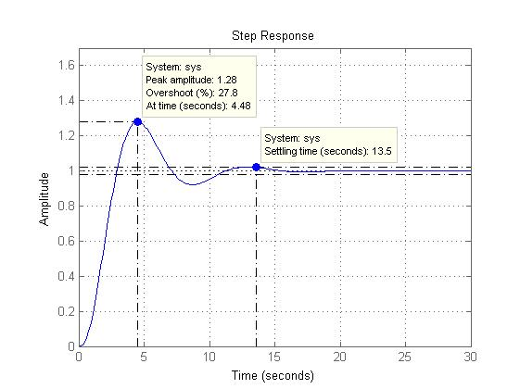

Показатели качества системы:

$t_{р}=13.5$ [c] –Время регулирования.

$σ=\frac{13.5-1}{1}*100\%=28\%$*-*перерегулирование.

Данная система хоть и устойчива, но обладает плохими показателями качества, не удовлетворяющими заданным требованиям: $t_{р}=3.5$ [c].

Для того чтобы САУ удовлетворяла заданным требованиям необходимо увеличить $K_{эу}$ до 7.14 , однако, такая система будет неустойчива. Для сохранения устойчивости надо ввести корректирующее устройство. Для получения передаточной функции КУ проведем синтез САУ методом ЛЧХ при заданной точности.

Построим ЛАХ нескорректированной системы:

$W_{раз}\left(S\right)=\frac{K_{пр}K_{эу}K_{му}K_{дв}}{S\left(T_{дв}S+1\right)(T_{му}S+1)}$– передаточная функция исходной САУ.

Пусть $K_{пр}K_{эу}K_{му}K_{дв}=K$, где $K_{эу}=7,14$ (из пункта 2), тогда: $K=7.14*0.2*7*10=100$

Тогда передаточная функция исходной САУ:

$$W_{и}\left(S\right)=\frac{100}{S\left(1.2S+1\right)(0.3S+1)}$$

1. Низкочастотный участок ЛАХ:

НЧ асимптота имеет наклон $-20{дб}/{дек}$,так как присутствует интегрирующее звено. На частотах ωдв и ωму наклон увеличивается на $-20{дб}/{дек}$.

$$ω_{дв}=\frac{1}{T_{дв}}=\frac{1}{1.2}=0.833; ω_{му}=\frac{1}{T_{му}}=\frac{1}{0,3}=3.333$$

Так как шкала частот логарифмическая: $log{(ω}_{дв})=-0.079; \log{{(ω}_{му})}=0.523$

НЧ асимптота с наклоном $-20{дб}/{дек}$ пересечет ось ординат в точке $20\log\left(K\right)=40дб$.

# 5 задание. Переходная функция h(t).

В режиме управления возмущающее воздействие отсутствует, т.е. f=0.

$Ф_{yg}\left(S\right)=\frac{W\left(S\right)}{1+W\left(S\right)}$– передаточная функция системы по управляемой переменной.

- передаточная функция замкнутой системы, где:

$$W_{пр}\left(S\right)=0.2; { W}_{му}\left(S\right)=\frac{7}{0.3S+1}; W_{эу}\left(S\right){=7.14; W}_{дв}\left(S\right)=\frac{10}{S(1.2+1)}$$

$$W_{ку}\left(S\right)=\frac{}{}$$

Для построения переходной функции воспользуемся системой компьютерной математики MATLAB.

$$Ф_{yg}\left(S\right)=\frac{}{}$$